2024-2025学年江苏省苏州市姑苏区平江中学九年级（上）第一次月考数学试卷
一、选择题（每小题3分，共30分）
1．（3分）二次函数y＝x²的图象必经过点（ ）
A．（2，4） B．（﹣2，﹣4） C．（﹣4，2） D．（4，﹣2）
2．（3分）下列函数中，属于二次函数的是（ ）
A．y$=\frac{2}{x}$ B．y＝2（x+1）（x﹣3）
C．y＝3x﹣2 D．y$=\frac{x^{2}+1}{x}$
3．（3分）抛物线y＝﹣3x²，y＝3x²+2，y＝3x²﹣2共有的性质是（ ）
A．开口向上 B．对称轴都是y轴
C．都有最高点 D．顶点都是原点
4．（3分）抛物线y＝x²+4x+4与x轴的交点个数为（ ）
A．0个 B．1个 C．2个 D．3个
5．（3分）抛物线y＝ax²+bx+c（a＜0）与x轴的一个交点坐标为（﹣1，0），对称轴是直线x＝1，则此抛物线与x轴的另一个交点坐标是（ ）
A．（$\frac{7}{2}$，0） B．（3，0） C．（$\frac{5}{2}$，0） D．（2，0）
6．（3分）设A（﹣2，y₁），B（1，y₂），C（2，y₃）是抛物线y＝（x+1）²+k上的三点，则y₁，y₂，y₃的大小关系为（ ）
A．y₁＜y₂＜y₃ B．y₂＜y₃＜y₁ C．y₃＜y₂＜y₁ D．y₂＜y₁＜y₃
7．（3分）如图是二次函数y＝ax²+bx+c图象的一部分，则下列结论中正确的是（ ）
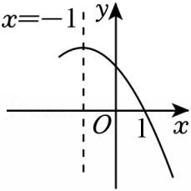
A．2a+b＝0 B．4a﹣2b+c＞0 C．9a﹣3b+c＜0 D．b²﹣4ac＜0
8．（3分）已知二次函数y＝﹣x²+2bx+c，当x＞1时，y的值随x值的增大而减小，则实数b的取值范围是（ ）
A．b≥﹣1 B．b≤﹣1 C．b≥1 D．b≤1
9．（3分）函数y＝ax²+bx+a+b（a≠0）的图象可能是（ ）
A．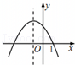 B．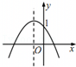
C．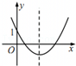 D．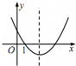
10．（3分）点P（m，n）在以y轴为对称轴的二次函数y＝x²+ax+4的图象上．则m﹣n的最大值等于（ ）
A．$\frac{15}{4}$ B．4 C．$−\frac{15}{4}$ D．$−\frac{17}{4}$
二、填空题（每小题3分，共24分）
11．（3分）已知抛物线y＝（1+a）x²的开口向上，则a的取值范围是_________ ．
12．（3分）抛物线y＝x²﹣2x+3的顶点坐标是__________ ．
13．（3分）如果把抛物线y＝2x²﹣1先向左平移1个单位，再向上平移4个单位，那么得到的新的抛物线的解析式是 ________________ ．
14．（3分）抛物线y＝﹣x²+（a﹣3）x+3的顶点在y轴上，则a的值为 _____ ．
15．（3分）掷实心球是滨州市中考体育测试中的一个项目，如图所示，一名男生掷实心球，实心球行进的路线是一段抛物线，已知实心球出手时离地面2米，当实心球行进的水平距离为4米时达到最高点，此时离地面3.6米，这名男生此次抛掷实心球的成绩是 _______ 米．
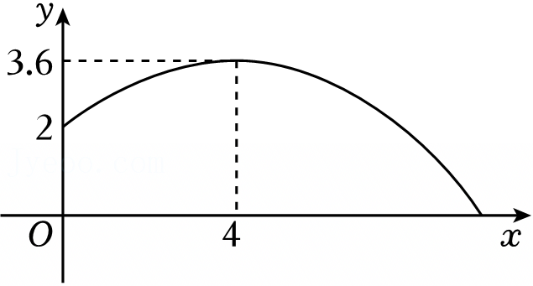
16．（3分）二次函数y＝ax²+6x+a的最小值是8，则a＝_____ ．
17．（3分）已知二次函数y＝2x²+4x﹣6的图象交x轴于A，B两点．若其图象上有且只有P₁、P₂、P₃三点满足$S_{△ABP_{1}}=S_{△ABP_{2}}=S_{△ABP_{3}}=m$，则m的值为 _______ ．
18．（3分）二次函数y＝ax²+bx+c（a，b，c为常数，且a≠0）中的x与y的部分对应值如下表：
x | ﹣1 | 0 | 1 | 3
y | ﹣1 | 3 | 5 | 3
下列结论：
①ac＜0；
②当x＞1时，y的值随x的增大而减小；
③3是方程ax²+（b﹣1）x+c＝0的一个根；
④当﹣1＜x＜3时，ax²+bx+c＞0．
其中正确的是 _______ ．
三、解答题（共76分）
19．（8分）已知抛物线的对称轴是直线x＝1，函数的最大值为2，且过点（﹣2，﹣1），求此抛物线的表达式．

20．（10分）已知二次函数y＝﹣2x²+bx+c的图象经过点A（0，4）和B（1，﹣2）．
（1）求此函数解析式；
（2）求出该抛物线顶点C的坐标，并求出△CAO的面积．

21．（10分）如图，二次函数的图象与x轴交于A（﹣3，0）和B（1，0）两点，交y轴于点C（0，3），点C、D是二次函数图象上的一对对称点，一次函数的图象过点B、D．
（1）求点D的坐标；
（2）求二次函数的解析式；
（3）根据图象直接写出使一次函数值大于二次函数值的x的取值范围．
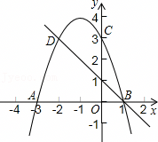

22．（10分）某商店成批购进单价是20元的商品，调查发现：销售单价是30元时，月销售量是240件，而销售单价每上涨1元，月销售量就减少10件．设每件商品的销售单价上涨了x元时（x为正整数），月销售利润为y元．
（1）求y与x的函数关系式并直接写出自变量x的取值范围；
（2）每件玩具的售价定为多少元时可使月销售利润最大？最大的月利润是多少？

23．（12分）已知二次函数y＝ax²+4ax+3a（a为常数）．
（1）若二次函数的图象经过点（2，3），则a＝__________________ ．
（2）在（1）的条件下，当﹣1≤x≤2时，则y的取值范围是 __________ ．
（3）若二次函数在﹣3≤x≤1时有最大值8，求a的值．

24．（12分）如图已知二次函数$y=−\frac{1}{2}x^{2}+\frac{3}{2}x+2$图象与x轴交于A，C两点，与y轴交于点B．
（1）连结BC，求直线BC的解析式；
（2）点P为该二次函数图象在第一象限上一点，当△BCP的面积最大时，求P点的坐标及△BCP面积的最大值．
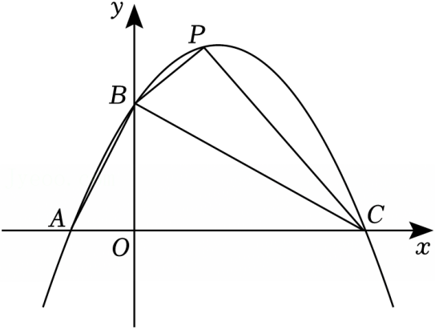

25．（14分）如图，抛物线y＝ax²+bx+3经过A（1，0）、B（4，0）两点．
（1）求抛物线的解析式；
（2）如图1，在抛物线的对称轴上是否存在点P，使得四边形PAOC的周长最小？若存在，求出四边形PAOC周长的最小值；若不存在，请说明理由．
（3）如图2，点Q是线段OB上一动点，连接BC，在线段BC上存在点M，使△CQM为等腰三角形且△BQM为直角三角形？求点M的坐标．
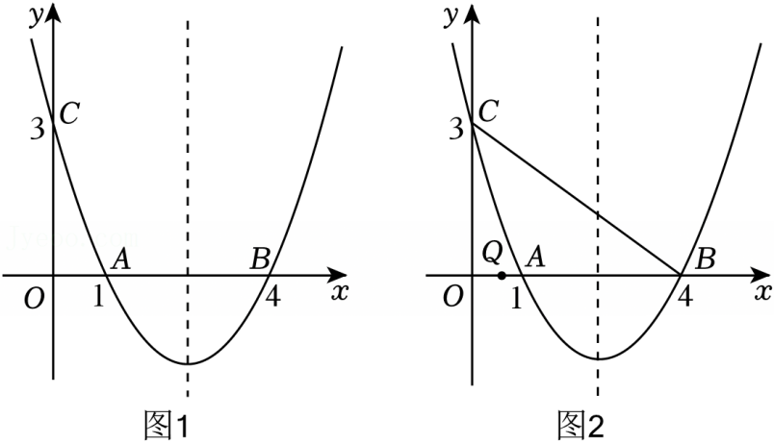

2024-2025学年江苏省苏州市姑苏区平江中学九年级（上）第一次月考数学试卷
参考答案与试题解析
一、选择题（每小题3分，共30分）
1．（3分）二次函数y＝x²的图象必经过点（ ）
A．（2，4） B．（﹣2，﹣4） C．（﹣4，2） D．（4，﹣2）
【解答】解：当x＝2时，y＝2²＝4，
所以，二次函数y＝x²的图象必经过点（2，4）．
故选：A．
2．（3分）下列函数中，属于二次函数的是（ ）
A．y$=\frac{2}{x}$ B．y＝2（x+1）（x﹣3）
C．y＝3x﹣2 D．y$=\frac{x^{2}+1}{x}$
【解答】解：A、y$=\frac{2}{x}$是反比例函数，故本选项错误；
B、y＝2（x+1）（x﹣3）＝2x²﹣4x﹣6，是二次函数，故本选项正确；
C、y＝3x﹣2是一次函数，故本选项错误；
D、y$=\frac{x^{2}+1}{x}=$x$+\frac{1}{x}$，不是二次函数，故本选项错误．
故选：B．
3．（3分）抛物线y＝﹣3x²，y＝3x²+2，y＝3x²﹣2共有的性质是（ ）
A．开口向上 B．对称轴都是y轴
C．都有最高点 D．顶点都是原点
【解答】解：在y＝﹣3x²中，可知其开口向下，对称轴为y轴，有最高点，
在y＝3x²+2中，可知其开口向上，对称轴为y轴，有最低点，
在y＝3x²﹣2中，可知其开口向上，对称轴为y轴，有最低点，
∴三抛物线共有的性质是对称轴为y轴，
故选：B．
4．（3分）抛物线y＝x²+4x+4与x轴的交点个数为（ ）
A．0个 B．1个 C．2个 D．3个
【解答】解：令x²+4x+4＝0，
∵Δ＝4²﹣4×1×4＝0，
∴抛物线y＝x²+4x+4与x轴的交点个数是1．
故选：B．
5．（3分）抛物线y＝ax²+bx+c（a＜0）与x轴的一个交点坐标为（﹣1，0），对称轴是直线x＝1，则此抛物线与x轴的另一个交点坐标是（ ）
A．（$\frac{7}{2}$，0） B．（3，0） C．（$\frac{5}{2}$，0） D．（2，0）
【解答】解：设抛物线与x轴交点横坐标分别为x₁、x₂，且x₁＜x₂，
根据两个交点关于对称轴直线x＝1对称可知：x₁+x₂＝2，
即x₂﹣1＝2，得x₂＝3，
所以，抛物线与x轴的另一个交点为（3，0），
故选：B．
6．（3分）设A（﹣2，y₁），B（1，y₂），C（2，y₃）是抛物线y＝（x+1）²+k上的三点，则y₁，y₂，y₃的大小关系为（ ）
A．y₁＜y₂＜y₃ B．y₂＜y₃＜y₁ C．y₃＜y₂＜y₁ D．y₂＜y₁＜y₃
【解答】解：∵抛物线y＝（x+1）²+k（k为常数）的开口向上，对称轴为直线x＝﹣1，
而A（2，y₁）离直线x＝﹣1的距离最远，C（﹣2，y₃）点离直线x＝1最近，
∴y₁＜y₂＜y₃．
故选：A．
7．（3分）如图是二次函数y＝ax²+bx+c图象的一部分，则下列结论中正确的是（ ）
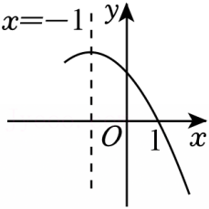
A．2a+b＝0 B．4a﹣2b+c＞0 C．9a﹣3b+c＜0 D．b²﹣4ac＜0
【解答】解：因为抛物线的对称轴为直线x＝﹣1，
所以$−\frac{b}{2a}=−1$，
即2a﹣b＝0．
故A选项不符合题意．
由函数图象可知，
当x＝﹣2时，函数值大于零，
即4a﹣2b+c＞0．
故B选项符合题意．
由函数的图象知，抛物线和x轴的另外一个交点为：（﹣3，0），
则9a﹣3b+c＝0，
故C不符合题意；
由所给函数图象可知，
因为抛物线与x轴有两个交点，
所以b²﹣4ac＞0，
即b²＞4ac．
故D选项不符合题意．
故选：B．
8．（3分）已知二次函数y＝﹣x²+2bx+c，当x＞1时，y的值随x值的增大而减小，则实数b的取值范围是（ ）
A．b≥﹣1 B．b≤﹣1 C．b≥1 D．b≤1
【解答】解：∵抛物线y＝﹣x²+2bx+c的对称轴为直线x$=−\frac{2b}{2×(−1)}=$b，
而a＜0，
∴当x＞b时，y随x的增大而减小，
∵当x＞1时，y的值随x值的增大而减小，
∴b≤1．
故选：D．
9．（3分）函数y＝ax²+bx+a+b（a≠0）的图象可能是（ ）
A．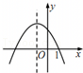 B．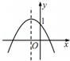
C．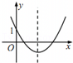 D．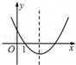
【解答】解：A：由图象可知，开口向下，则a＜0，又因为顶点在y轴左侧，则b＜0，则a+b＜0，而图象与y轴交点为（0，a+b）在y轴正半轴，与a+b＜0矛盾，故此选项错误；
B：由图象可知，开口向下，则a＜0，又因为顶点在y轴左侧，则b＜0，则a+b＜0，而图象与y轴交点为（0，1）在y轴正半轴，可知a+b＝1与a+b＜0矛盾，故此选项错误；
C：由图象可知，开口向上，则a＞0，顶点在y轴右侧，则b＜0，a+b＝1，故此选项正确；
D：由图象可知，开口向上，则a＞0，顶点在y轴右侧，则b＜0，与y轴交于正半轴，则a+b＞0，而图象与x轴的交点为（1，0），则a+b+a+b＝0，即a+b＝0与a+b＞0矛盾，故此选项错误．
故选：C．
10．（3分）点P（m，n）在以y轴为对称轴的二次函数y＝x²+ax+4的图象上．则m﹣n的最大值等于（ ）
A．$\frac{15}{4}$ B．4 C．$−\frac{15}{4}$ D．$−\frac{17}{4}$
【解答】解：∵点P（m，n）在以y轴为对称轴的二次函数y＝x²+ax+4的图象上，
∴a＝0，
∴n＝m²+4，
∴m﹣n＝m﹣（m²+4）＝﹣m²+m﹣4＝﹣（m$−\frac{1}{2}$）²$−\frac{15}{4}$，
∴当m$=\frac{1}{2}$时，m﹣n取得最大值，此时m﹣n$=−\frac{15}{4}$，
故选：C．
二、填空题（每小题3分，共24分）
11．（3分）已知抛物线y＝（1+a）x²的开口向上，则a的取值范围是a＞﹣1 ．
【解答】解：∵抛物线y＝（1+a）x²的开口向上，
∴1+a＞0，
∴a＞﹣1．
故答案为a＞﹣1．
12．（3分）抛物线y＝x²﹣2x+3的顶点坐标是 （1，2） ．
【解答】解：∵y＝x²﹣2x+3＝x²﹣2x+1﹣1+3＝（x﹣1）²+2，
∴抛物线y＝x²﹣2x+3的顶点坐标是（1，2）．
故答案为：（1，2）．
13．（3分）如果把抛物线y＝2x²﹣1先向左平移1个单位，再向上平移4个单位，那么得到的新的抛物线的解析式是 y＝2（x+1）²+3 ．
【解答】解：抛物线y＝2x²﹣1向左平移1个单位，得：y＝2（x+1）²﹣1，
再向上平移4个单位，得：y＝2（x+1）²﹣1+4，即y＝2（x+1）²+3．
故答案为：y＝2（x+1）²+3．
14．（3分）抛物线y＝﹣x²+（a﹣3）x+3的顶点在y轴上，则a的值为 3 ．
【解答】解：因为抛物线y＝﹣x²+（a﹣3）x+3的顶点在y轴上，
可得：a﹣3＝0，
解得：a＝3，
故答案为：3．
15．（3分）掷实心球是滨州市中考体育测试中的一个项目，如图所示，一名男生掷实心球，实心球行进的路线是一段抛物线，已知实心球出手时离地面2米，当实心球行进的水平距离为4米时达到最高点，此时离地面3.6米，这名男生此次抛掷实心球的成绩是 10 米．
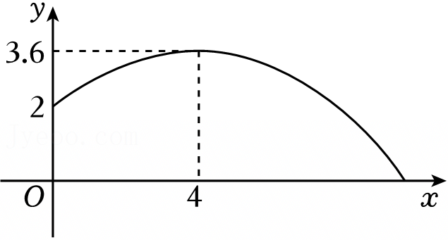
【解答】解：抛物线的顶点（4，3.6），设抛物线的解析式为：y＝a（x﹣4）²+3.6
把（0，2）代入解析式可求得$a=−\frac{1}{10}$，
抛物线的解析式为：$y=−\frac{1}{10}(x−4)^{2}+3.6$
当y＝0时，$−\frac{1}{10}(x−4)^{2}+3.6=0$
解得：x₁＝﹣2（舍去），x₂＝10，
即这名男生此次抛掷实心球的成绩是10米；
故答案为：10．
16．（3分）二次函数y＝ax²+6x+a的最小值是8，则a＝ 9 ．
【解答】解：∵二次函数y＝ax²+6x+a的最小值是8，
∴a＞0，
y_{最小值}$=\frac{4a^{2}−36}{4a}=$8，
整理，得a²﹣8a﹣9＝0，
解得a＝9或﹣1，
∵a＞0，
∴a＝9．
故答案为：9．
17．（3分）已知二次函数y＝2x²+4x﹣6的图象交x轴于A，B两点．若其图象上有且只有P₁、P₂、P₃三点满足$S_{△ABP_{1}}=S_{△ABP_{2}}=S_{△ABP_{3}}=m$，则m的值为 16 ．
【解答】解：令2x²+4x﹣6＝0，
解得x₁＝1，x₂＝﹣3，
∴AB＝1﹣（﹣3）＝4，
∵y＝2x²+4x﹣6＝2（x+1）²﹣8，
∴抛物线顶点坐标为（﹣1，﹣8），
当点P₁、P₂、P₃中有1点为抛物线顶点时满足题意，
∴$m=\frac{1}{2}AB⋅|y_{P}|=\frac{1}{2}×4×8=16$，
故答案为：16．
18．（3分）二次函数y＝ax²+bx+c（a，b，c为常数，且a≠0）中的x与y的部分对应值如下表：
x | ﹣1 | 0 | 1 | 3
y | ﹣1 | 3 | 5 | 3
下列结论：
①ac＜0；
②当x＞1时，y的值随x的增大而减小；
③3是方程ax²+（b﹣1）x+c＝0的一个根；
④当﹣1＜x＜3时，ax²+bx+c＞0．
其中正确的是 ①③ ．
【解答】解：①由图表中数据可得出：y随x的增大先增大后减小，
∴二次函数y＝ax²+bx+c开口向下，a＜0，
又∵x＝0时，y＝3，
∴c＝3＞0，所以ac＜0，故①正确；
②∵二次函数y＝ax²+bx+c开口向下，且对称轴为x$=\frac{0+3}{2}=$1.5，
∴当x≥1.5时，y的值随x值的增大而减小，故②错误；
③∵x＝3时，y＝3，
∴9a+3b+c＝3，
∵c＝3，
∴9a+3b+3＝3，
∴9a+3b＝0，
∴3是方程ax²+（b﹣1）x+c＝0的一个根，故③正确；
④∵x＝﹣1时，ax²+bx+c＝﹣1，
∴当﹣1＜x＜3时，ax²+bx+c＞0是错误的，故④错误．
故答案为：①③．
三、解答题（共76分）
19．（8分）已知抛物线的对称轴是直线x＝1，函数的最大值为2，且过点（﹣2，﹣1），求此抛物线的表达式．
【解答】解：设抛物线的表达式为y＝a（x﹣1）²+2，
∵过点（﹣2，﹣1），
∴a（﹣2﹣1）²+2＝﹣1，
解得：$a=−\frac{1}{3}$，
∴抛物线的表达式为$y=−\frac{1}{3}{(x−1)}^{2}+2$，
即$y=−\frac{1}{3}x^{2}+\frac{2}{3}x+\frac{5}{3}$．
20．（10分）已知二次函数y＝﹣2x²+bx+c的图象经过点A（0，4）和B（1，﹣2）．
（1）求此函数解析式；
（2）求出该抛物线顶点C的坐标，并求出△CAO的面积．
【解答】解：（1）将点A（0，4）与B（1，﹣2）代入解析式，得：
$\left\{\begin{matrix}c=4 \\ −2+b+c=−2\end{matrix}\right.$，
解得：$\left\{\begin{matrix}b=−4 \\ c=4\end{matrix}\right.$，
则此函数解析式为y＝﹣2x²﹣4x+4；

（2）∵y＝﹣2x²﹣4x+4＝﹣2（x+1）²+6，
∴顶点C坐标为（﹣1，6），
∵A（0，4），
∴OA＝4，
则S_{△CAO}$=\frac{1}{2}$•OA•|y_{C}|$=\frac{1}{2}×$4×6＝12．
21．（10分）如图，二次函数的图象与x轴交于A（﹣3，0）和B（1，0）两点，交y轴于点C（0，3），点C、D是二次函数图象上的一对对称点，一次函数的图象过点B、D．
（1）求点D的坐标；
（2）求二次函数的解析式；
（3）根据图象直接写出使一次函数值大于二次函数值的x的取值范围．
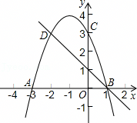
【解答】解：（1）∵A（﹣3，0），B（1，0），C（0，3），
∴抛物线对称轴为：直线x＝﹣1，
∵点C、D是二次函数图象上的一对对称点，
∴D（﹣2，3），

（2）设二次函数的解析式为y＝a（x+3）（x﹣1），
把C（0，3）代入得a•3•（﹣1）＝3，
解得a＝﹣1，
所以抛物线解析式为y＝﹣（x+3）（x﹣1），
即y＝﹣x²﹣2x+3；

（3）观察函数图象得当x＜﹣2或x＞1时，一次函数值大于二次函数值．
22．（10分）某商店成批购进单价是20元的商品，调查发现：销售单价是30元时，月销售量是240件，而销售单价每上涨1元，月销售量就减少10件．设每件商品的销售单价上涨了x元时（x为正整数），月销售利润为y元．
（1）求y与x的函数关系式并直接写出自变量x的取值范围；
（2）每件玩具的售价定为多少元时可使月销售利润最大？最大的月利润是多少？
【解答】解：（1）根据题意，当每件商品的销售单价上涨了x元时，其销售量为：240﹣10x，
故y＝（30+x﹣20）（240﹣10x）
＝﹣10x²+140x+2400，
∵240﹣10x≥0，且x＞0，
∴0＜x≤24；
（2）由（1）知，y＝﹣10x²+140x+2400＝﹣10（x﹣7）²+2890，
∴当x＝7时，y_{最大值}＝2890，
此时商品的售价为30+x＝37元/件，
答：每件玩具的售价定为37元时可使月销售利润最大，最大的月利润是2890元．
23．（12分）已知二次函数y＝ax²+4ax+3a（a为常数）．
（1）若二次函数的图象经过点（2，3），则a＝ $\frac{1}{5}$ ．
（2）在（1）的条件下，当﹣1≤x≤2时，则y的取值范围是 0≤y≤3 ．
（3）若二次函数在﹣3≤x≤1时有最大值8，求a的值．
【解答】解：（1）∵二次函数的图象经过点（2，3），
∴3＝4a+8a+3a，
∴a$=\frac{1}{5}$，
故答案为：$\frac{1}{5}$；
（2）由（1）知：该二次函数y的表达式为y$=\frac{1}{5}$x²$+\frac{4}{5}$x$+\frac{3}{5}$．
∵y$=\frac{1}{5}$x²$+\frac{4}{5}$x$+\frac{3}{5}=\frac{1}{5}$（x+2）²$−\frac{1}{5}$，
∴抛物线开口向上，顶点为（﹣2，$−\frac{1}{5}$），
∴x＝﹣1时，y$=\frac{1}{5}$（﹣1+2）²$−\frac{1}{5}=$0，
当x＝2时，y$=\frac{1}{5}$（2+2）²$−\frac{1}{5}=$3，
∴当﹣1≤x≤2时，y的取值范围是：0≤y≤3．
故答案为：0≤y≤3；
（3）∵y＝ax²+4ax+3a＝a（x+2）²﹣a，
∴抛物线对称轴为直线x＝﹣2，
∵二次函数在﹣3≤x≤1时有最大值8，
∴x＝1时，y＝8或﹣a＝8，
∴a+4a+3a＝8，
∴a＝1或a＝﹣8．
∴a的值是1或﹣8．
24．（12分）如图已知二次函数$y=−\frac{1}{2}x^{2}+\frac{3}{2}x+2$图象与x轴交于A，C两点，与y轴交于点B．
（1）连结BC，求直线BC的解析式；
（2）点P为该二次函数图象在第一象限上一点，当△BCP的面积最大时，求P点的坐标及△BCP面积的最大值．
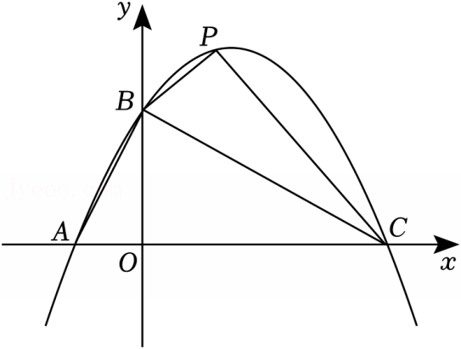
【解答】解：（1）∵对于$y=−\frac{1}{2}x^{2}+\frac{3}{2}x+2$，
令x＝0，可得y＝2，
∴B（0，2），
令y＝0，可得$−\frac{1}{2}$x²$+\frac{3}{2}$x+2＝0，
解得x＝﹣1或4，
∴A（﹣1，0），C（4，0），
设直线BC的解析式为y＝kx+2，
∴4k+2＝0，
解得k$=\frac{1}{2}$
∴直线BC的解析式为y$=−\frac{1}{2}$x+2；
（2）过P点作PQ∥y轴交BC于点Q，
设P（t，$−\frac{1}{2}$t²$+\frac{3}{2}$t+2），则Q（t，$−\frac{1}{2}$t+2），
∴PQ$=−\frac{1}{2}$t²$+\frac{3}{2}$t+2$+\frac{1}{2}$t﹣2$=−\frac{1}{2}$t²+2t，
∴S$=\frac{1}{2}×$4×（$−\frac{1}{2}$t²+2t）＝﹣t²+4t＝﹣（t﹣2）²+4，
当t＝2时，△BCP的面积最大，面积的最大值为4，此时P（2，3）．
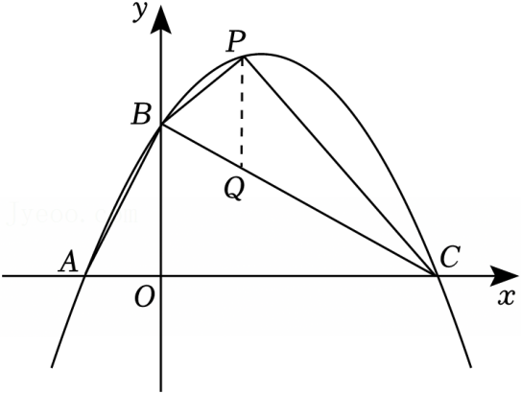
25．（14分）如图，抛物线y＝ax²+bx+3经过A（1，0）、B（4，0）两点．
（1）求抛物线的解析式；
（2）如图1，在抛物线的对称轴上是否存在点P，使得四边形PAOC的周长最小？若存在，求出四边形PAOC周长的最小值；若不存在，请说明理由．
（3）如图2，点Q是线段OB上一动点，连接BC，在线段BC上存在点M，使△CQM为等腰三角形且△BQM为直角三角形？求点M的坐标．
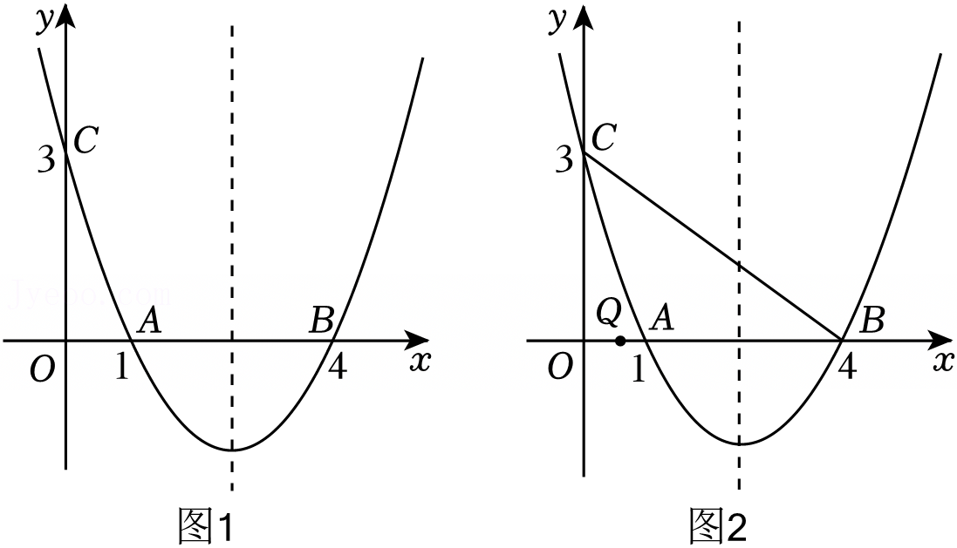
【解答】解：（1）由已知得$\left\{\begin{matrix}a+b+3=0 \\ 16a+4b+3=0\end{matrix}\right.$，
解得$\left\{\begin{matrix}a=\frac{3}{4} \\ b=−\frac{15}{4}\end{matrix}\right.$．
所以，抛物线的解析式为y$=\frac{3}{4}$x²$−\frac{15}{4}$x+3．
（2）存在．
∵A、B关于对称轴对称，如图1，连接BC，
∴BC与对称轴的交点即为所求的点P，此时PA+PC＝BC，
∴四边形PAOC的周长最小值为：OC+OA+BC，
∵A（1，0）、B（4，0）、C（0，3），
∴OA＝1，OC＝3，BC$=\sqrt{OB^{2}+OC^{2}}=$5，
∴OC+OA+BC＝1+3+5＝9；
∴在抛物线的对称轴上存在点P，使得四边形PAOC的周长最小，四边形PAOC周长的最小值为9．
（3）∵B（4，0）、C（0，3），
∴直线BC的解析式为y$=−\frac{3}{4}$x+3，
①当∠BQM＝90°时，如图2，设M（a，b），
∵∠CMQ＞90°，
∴只能CM＝MQ＝b，
∵MQ∥y轴，
∴△MQB∽△COB，
∴$\frac{BM}{BC}=\frac{MQ}{OC}$，即$\frac{5−b}{5}=\frac{b}{3}$，解得b$=\frac{15}{8}$，代入y$=−\frac{3}{4}$x+3得$\frac{15}{8}=−\frac{3}{4}$a+3，解得a$=\frac{3}{2}$，
∴M（$\frac{3}{2}$，$\frac{15}{8}$）；
②当∠QMB＝90°时，如图3，
∵∠CMQ＝90°，
∴只能CM＝MQ，
设CM＝MQ＝m，
∴BM＝5﹣m，
∵∠BMQ＝∠COB＝90°，∠MBQ＝∠OBC，
∴△BMQ∽△BOC，
∴$\frac{m}{3}=\frac{5−m}{4}$，解得m$=\frac{15}{7}$，
作MN∥OB，
∴$\frac{MN}{OB}=\frac{CN}{OC}=\frac{CM}{BC}$，即$\frac{MN}{4}=\frac{CN}{3}=\frac{\frac{15}{7}}{5}$，
∴MN$=\frac{12}{7}$，CN$=\frac{9}{7}$，
∴ON＝OC﹣CN＝3$−\frac{9}{7}=\frac{12}{7}$，
∴M（$\frac{12}{7}$，$\frac{12}{7}$）．
综上，在线段BC上存在这样的点M，使△CQM为等腰三角形且△BQM为直角三角形，点M的坐标为（$\frac{3}{2}$，$\frac{15}{8}$）或（$\frac{12}{7}$，$\frac{12}{7}$）．
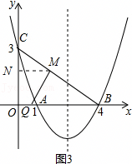
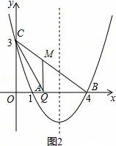
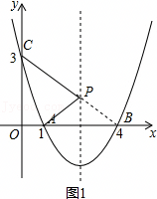
声明：试题解析著作权属菁优网所有，未经书面同意，不得复制发布日期：2026/10/2 10:30:16；用户：高旻；邮箱：pjzxcs25@xyh.com；学号：24303956

